Памятка

Как уберечь ребенка от «групп смерти»
В «группах смерти» ВКонтакте детей подталкивают и подстрекают к совершению суицида. Эту памятку для родителей, по результатам длительного мониторинга социальных сетей, составила журналист информационного агентства «Байкал инфо» Елизавета Старшинина.
У детей, ставших жертвами суицидальных групп, была другая, тайная жизнь ВКонтакте, тайные друзья и группы, в которых их день за днем приучали к мысли, что мир полон зла, никто никому не нужен, жизнь – сплошные мучения, любви не существует. И что суицид –это освобождение от страданий и обретение новой жизни в лучшем мире.
ВКонтакте сегодня действуют сотни подобных групп. По сути это разветвленная и очень опасная киберсекта.
Прямо сейчас вы должны сделать все от вас зависящее, чтобы обезопасить своих детей. Дорог каждый день, каждый час. В этой памятке мы расскажем, на какие моменты нужно обратить внимание, чтобы понять, находится ли ваш ребенок в опасности.

Шаг 1: найти страницу ВКонтакте
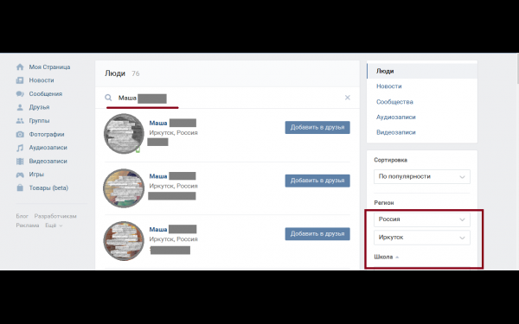
Для начала Вам необходимо зарегистрироваться ВКонтакте, поскольку многие страницы открываются только после входа в эту соцсеть. После этого нужно набрать в строке поиска имя и фамилию сына или дочери, затем уточнить параметры поиска: «пол», «возраст», «страна», «город», «школа» (фото 1) и т.д. При этом важно помнить, что дети, а особенно подростки очень ранимы. Они тщательно оберегают свое «Я» и не терпят вторжения взрослых в личную жизнь, поэтому нужно действовать деликатно, по принципу «не навреди».

Шаг 2: хештеги
Проверьте присутствие на странице хештегов – специальных меток со значком #, с помощью которых дети сигнализируют организаторам суицидальных групп о готовности вступить в игру:
- #f57
- #морекитов
- #тихийдом
- #хочувигру
- #млечныйпуть
- #няпока
- #ФилиппЛис
- #мертвыедуши
- #домкитов
- #китобой
- #рина
- #infinityeye
- #храмсмерти
- #истина
и т.д.
Обычно хештеги стоят после коротких стихотворных посланий, например:
«Хочу в игру
Разбуди меня в 4.20
Дай мне номер.
Дай инструкцию.
Я готов в путь вечный.
Найдите. Где я?
Звезды. Путь млечный»
«Хочу поиграть,
Жду инструкцию свыше.
Кит я немой, мир меня не услышит.
Единицы бабочки, остальные все мыши.
Я люблю панораму, что рисуется с крыши.
Разбуди в 4:20, нарушь мой покой,
Не давай мне сна, зомбируй игрой» (фото 2, 3, 4)
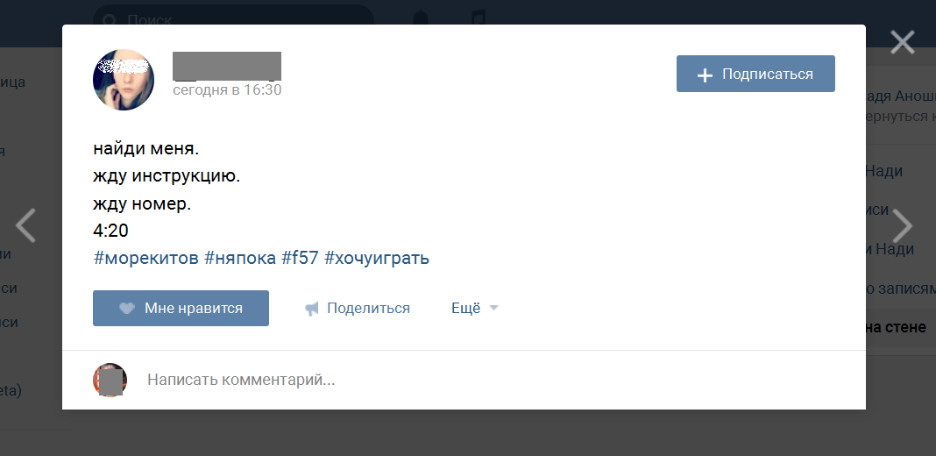
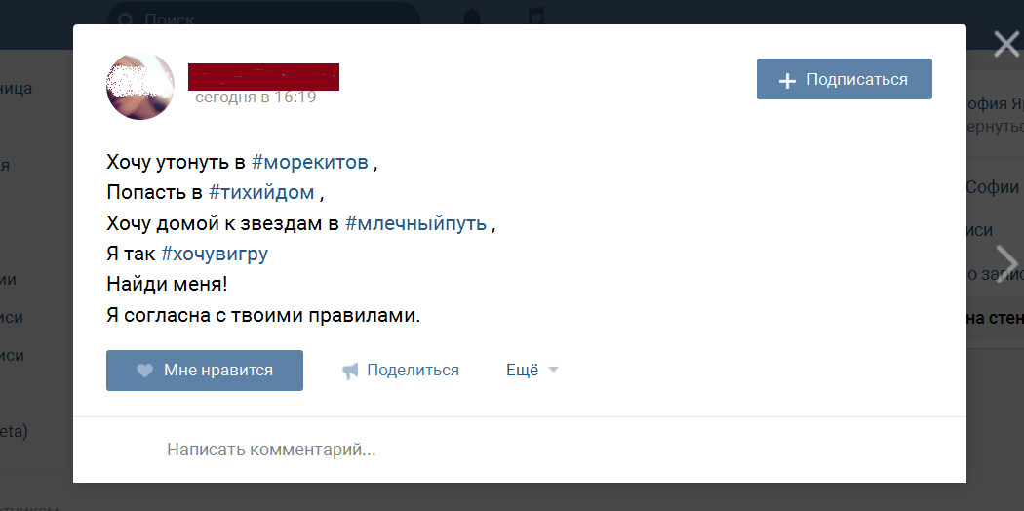
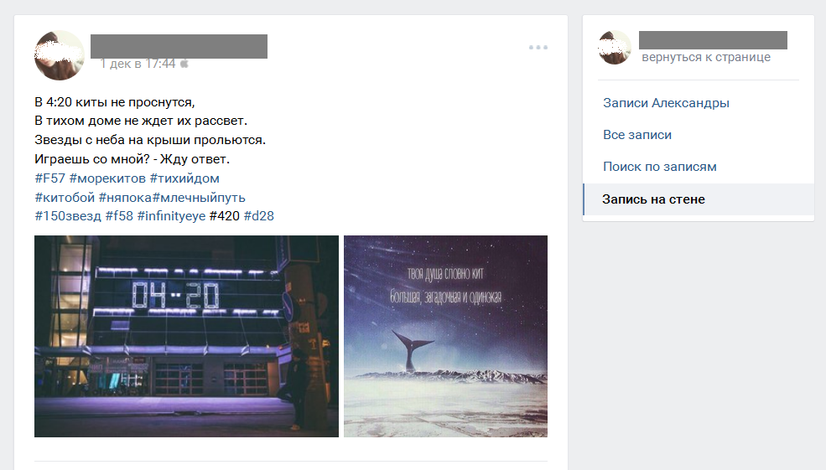

Шаг 3: видео и аудиозаписи
Изучите разделы «видео» и «аудиозаписи» (рис 5).
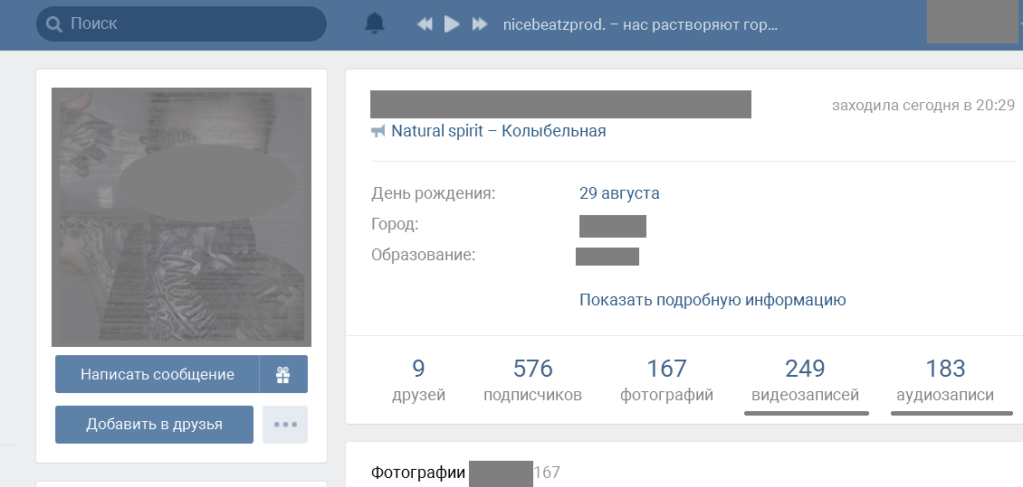Нет ли там подозрительных роликов о «Тихом доме», Рине Паленковой и других детей, совершивших суицид, сцен насилия, записей трансляций реальных суицидов и т.д. Прослушайте аудиозаписи групп и исполнителей, особенно тех, чьи названия вам ничего не говорят. В последнее время ВКонтакте появилось очень много маргинальных рэп и рок-исполнителей, которые призывают слушателей «выпиливаться», резаться, вешаться и т.д.

Шаг 4: фотографии
Изучите фотографии и картинки на странице, особенно в альбоме «Сохраненные фотографии».
Особую тревогу должны вызывать
- Картинки с подписями, в которых ключевыми словами являются «одиночество», «предательство», «боль», «надоело», «сдохнуть», «умирай», «вскрывайся», «зависай». Часто фоном для них служат депрессивные пейзажи, панельные многоэтажки, мосты, лестницы, поезда, рельсы, окна и т.д. (фото 6, 7, 8)
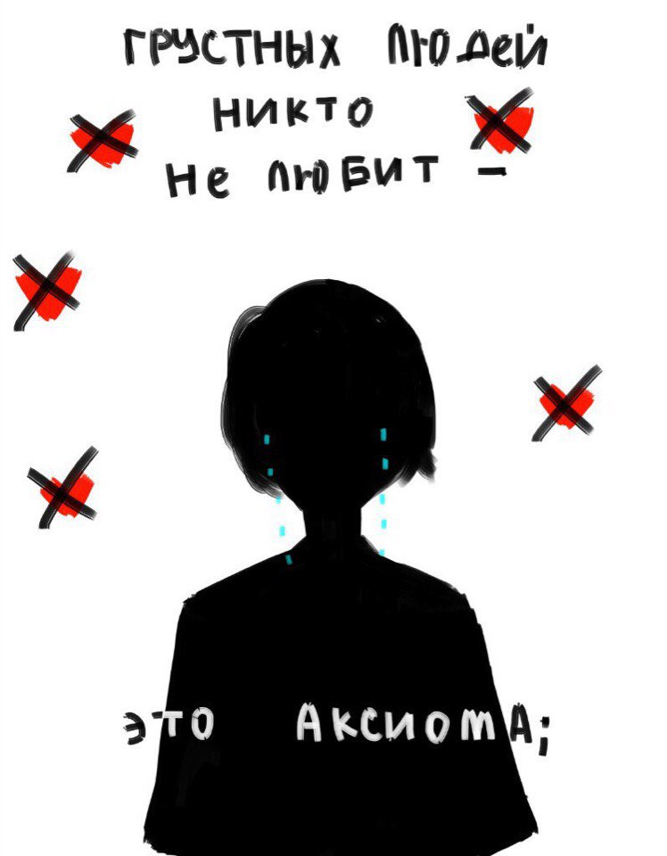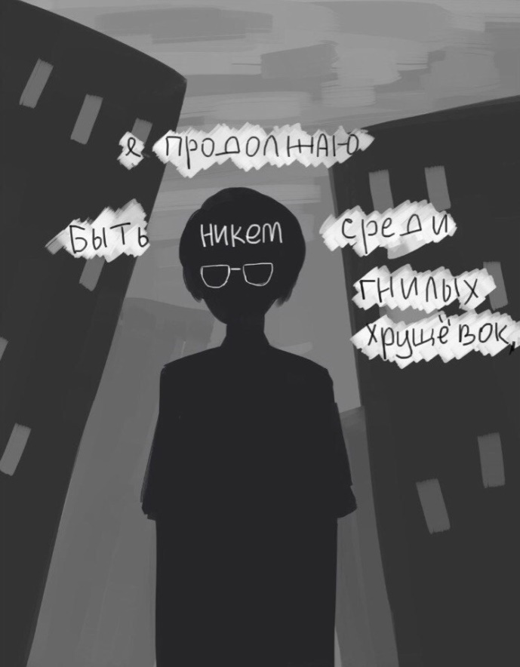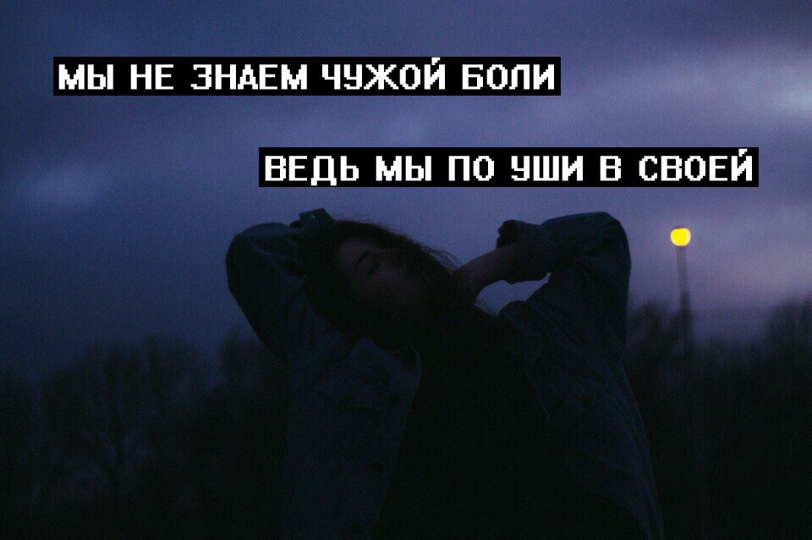
- Подписи к фотографиям в форме высказываний, обесценивающие такие понятия как любовь, уважение, дружба, доверие, семья и т.д. Например:
- «Чем шире ты раскрываешь объятья, тем проще тебя распять».
- «Потеряв доверие к одному, сомневаешься во всех».
- «И каждый день одно и то же», «Делай вид, что живешь».
- «Нас всегда заменяют другими», «Никому нельзя доверять».
- «Чувствуешь себя опустевшим? Ты просто отдал всего себя и остался ни с чем», «Я любил тебя по-настоящему, а ты предала меня».
- «Пора понять, что все люди – твари, которые пользуются тобой».
- «Ни к чему нельзя привыкать», «Не ныряй в человека. Захлебнешься».
3. Изображения рук, протянутых вдаль, лиц, прикрытых ладонью.
4. Изображения лезвий, ножей, веревок, крыш, падающих людей, виселиц, таблеток, ножей, пистолетов и прочих атрибутов суицида.
5. Изображения летающих китов, различных оккультных и сатанистских символов, пентаграмм, различных вариаций числа 666, планет (фото 9, 10, 11, 12) и т.д.;
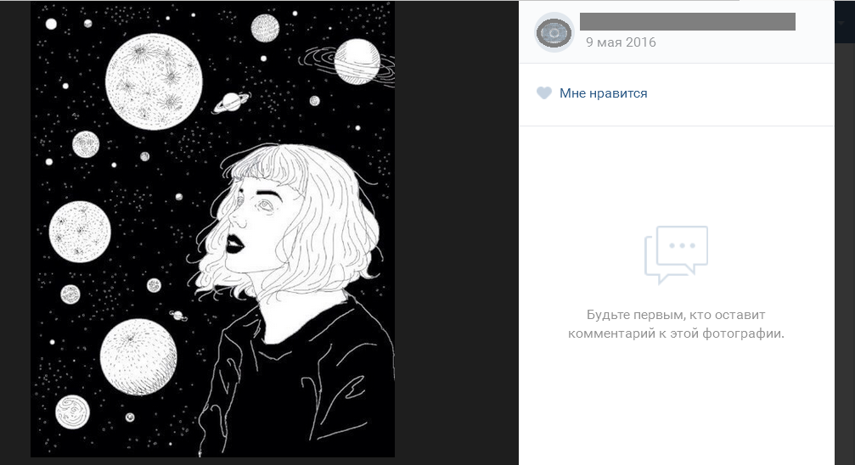
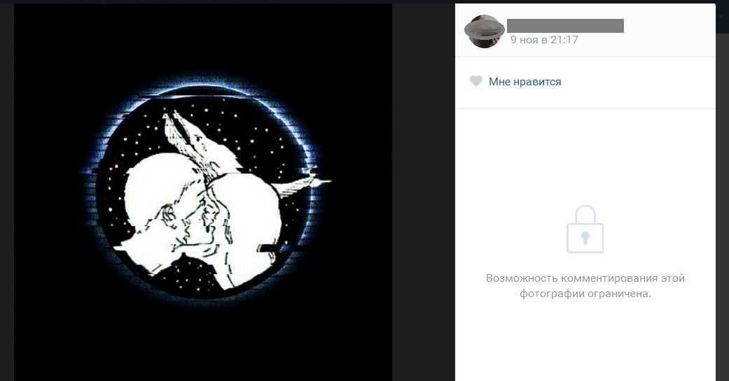
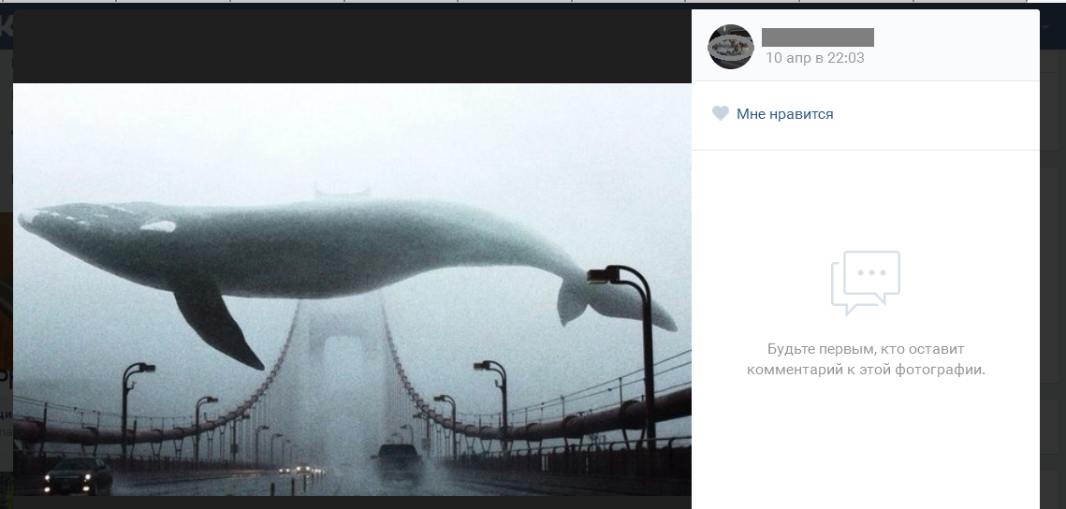
6. Изображение часов, показывающих время 4:20.
7. Фотографии известных подростков-самоубийц: Рины Паленковой, Дениса Муравьева и др.
8. Изображение порезанных или проколотых булавками или иглами частей тела, рук, языка, губ, а также синяков, ссадин и т.д.
Фотографий может быть очень много, до 10 тыс., тем не менее, не поленитесь и просмотрите как можно больше, потому что подростки стараются спрятать суицидальные картинки поглубже, чтобы осложнить их поиск.

Шаг 5: интересные страницы
Это страницы людей и групп, на которые подписан ребенок. Таких групп может быть много (фото 13).
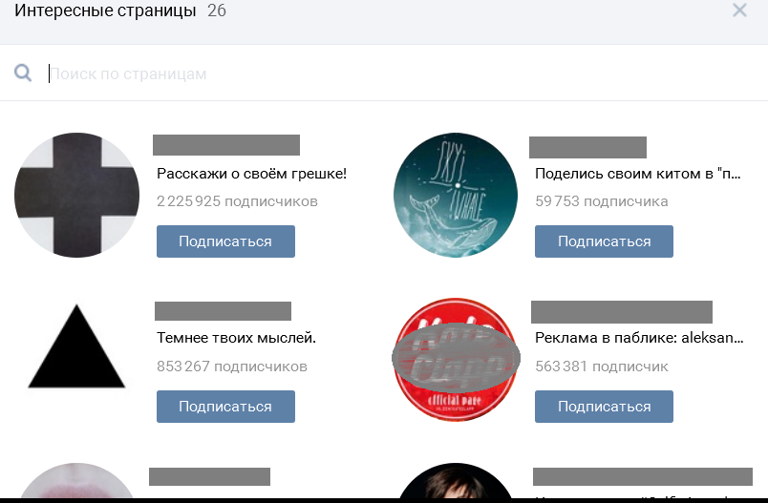
Как определить, какая из них является опасной? Придется потрудиться, поскольку за вполне нейтральным названием вроде «Моя душа» или изображением на аватаре милого животного может скрываться группа, пропагандирующая суицид.
Особое внимание нужно обращать внимание на группы
- со словами в названии: «тихий дом», «киты», «море», «смерть», «мертвый», «суицид», «подростки», «грусть», «выход», «ад», «4:20», «разбуди», «шрамы», «порезы», «вены», «кровь» и т.д.;
- с названиями на английском и любом другом языке, в том числе с иероглифами, ивритом, арабской вязью, санскритом, любых других экзотических языках и т.п.;
- с изображением оккультных и сатанистских символов и знаков;
- тематические группы, посвященные книгам «50 дней до моего самоубийства», «Сказка о самоубийстве», либо культовым в этой среде фильмам, например, «Зал самоубийц», «Девственницы-самоубийцы» и др.;
- тематические группы, посвященные подросткам-самоубийцам и подросткам-преступникам;
- группы, пропагандирующие расизм, неонацизм и фашизм.

Шаг 6: друзья и подписчики
Обратите внимание на список друзей вашего ребенка. Опасным сигналом является наличие в нем фейковых (фальшивых) страниц.
Как отличить фейки от страниц реальных пользователей? У фейков на аватаре нет личных фотографий (фото 14).
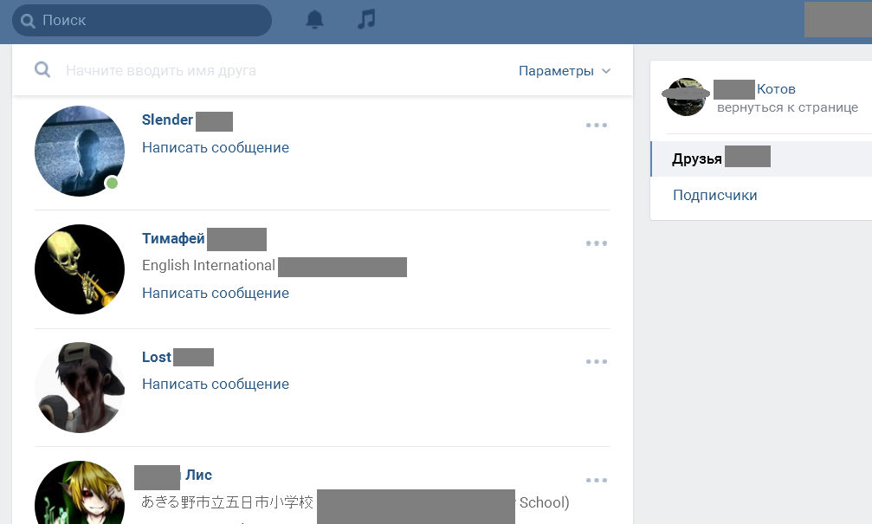В разделе о себе – минимум данных. Они имеют вычурные имена и фамилии: Август(ина), Октябрина, Фридрих, Ада, Рейх, Лис, Кот, Кит, Вайс, Тян, Енот, Шрам, Штерн, Штольц, Шульц, Сетх, Холод, Верховный(ая), Каспийский(кая), Топский(кая), Смертин(а) и т.д.
Если вы выявили среди друзей вашего ребенка подозрительного «друга», нужно зайти на его страницу и проверить наличие суицидального наполнения: хештеги, тексты, мемы, фотографии, аудио и видеозаписи. Если вы обнаружили признаки увлеченности суицидальной романтикой на страницах реальных друзей вашего ребенка, попытайтесь связаться с их родителями.
Просмотрите также всех подписчиков вашего ребенка. Особенно если среди них есть взрослые люди. Проверьте подозрительные страницы на содержание противоправного контента.
Понять круг интересов и общения ребенка можно с помощью раздела «новости» (расположен сразу под фотографией обложки страницы и строкой «добавить в друзья» фото 15).
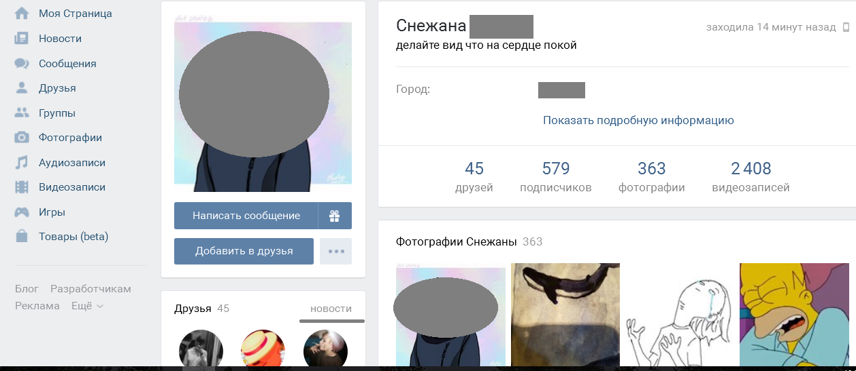Кликнув на него, вы сможете увидеть обновления страниц друзей и групп, на которые подписан ваш ребенок.

Шаг 7: если ребенок зарегистрировался под вымышленным именем
С этой проблемой столкнулись многие родители, чьи дети стали жертвами суицидальных групп. Однако можно попытаться найти вторую страницу среди друзей и подписчиков ребенка на его «официальной» странице. Вторую страницу также можно поискать в списках друзей у его одноклассников, или на странице школы и класса (фото 16).
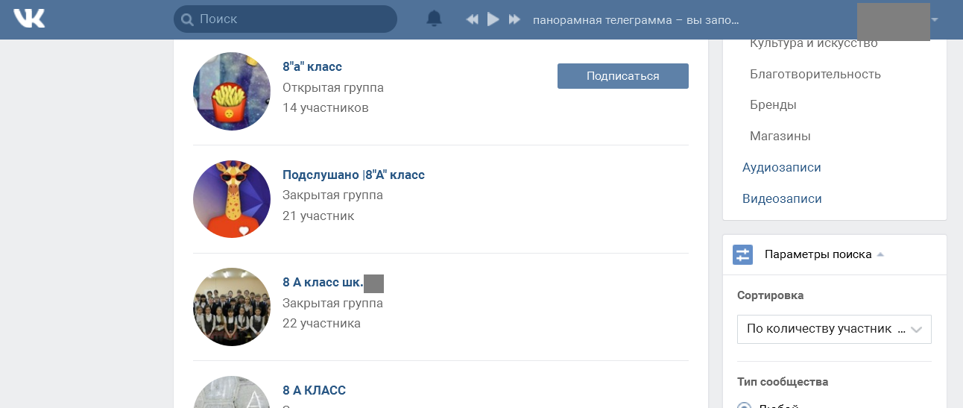Сейчас практически у каждого учебного заведения есть свои страницы ВКонтакте.

Сохраняйте здравомыслие
Помните: ребенок может разместить мрачные мемы, картинки, песни и видео просто из любопытства или потому что это модно, при этом он вовсе не помышляет свести счеты с жизнью. Однако если таких картинок слишком много, то это повод серьезно задуматься о его душевном благополучии. Если вы столкнулись с реальной угрозой, необходимо связаться со специалистом.
Единый общероссийский телефон доверия для детей, подростков и их родителей 8-800-2000-122. Телефон доверия (круглосуточный): помощь психолога, консультирование по всем жизненным вопросам и проблемам 8-800-333-44-34.
Берегите себя и своих близких.

Источник: Байкал Инфо, Елизавета Старшинина

